在Outlook 中設定封存現有郵件For Microsoft Office Outlook 2010/2013/2016
step 1
開啟 Outlook 2010,2013,2016，點選左上角[檔案]->[資訊]->[清理工具]->[封存]
下圖為Outlook2010範例
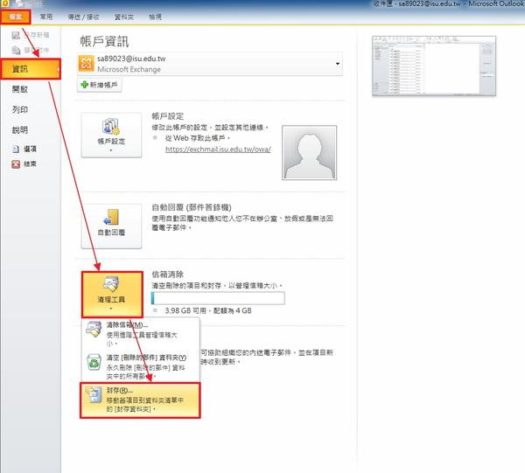
下圖為Outlook2013及2016範例
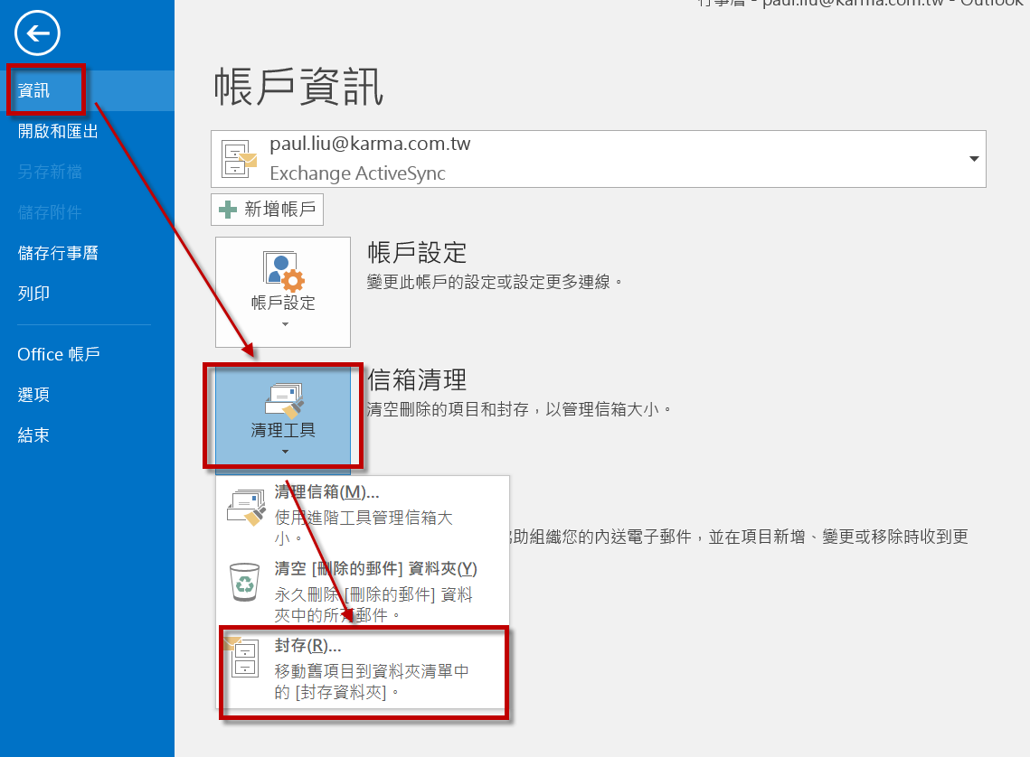
step 2
按一下 [封存此資料夾及所有的子資料夾] 選項，然後按一下要封存的資料夾。所選取資料夾的所有子資料夾都會包含在此次手動封存中。在 [封存郵件早於] 下，輸入日期。
如果要修改預設的檔案或位置，請按一下 [封存檔案] 下的 [瀏覽]，以指定新的檔案或位置。
下圖為Outlook2010範例
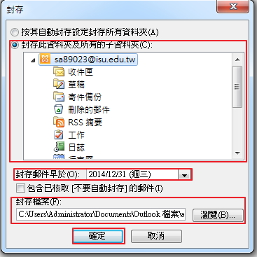
下圖為Outlook2013及2016範例
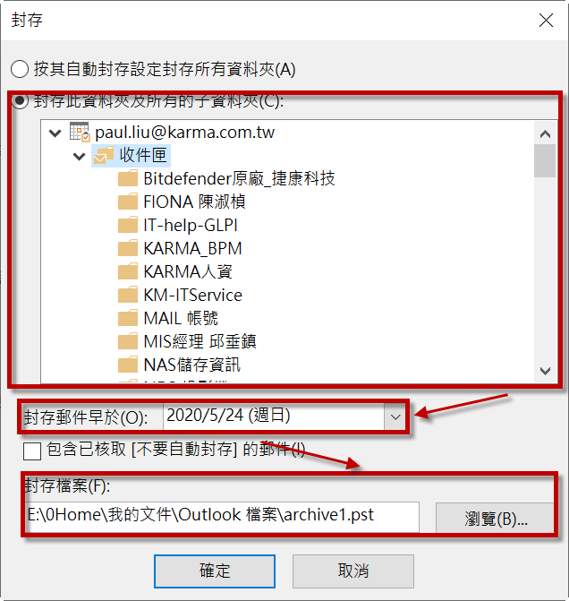

step 3
可以在Office 2010底部資訊列看到目前的封存進度。
下圖為Outlook2010範例
下圖為Outlook2013及2016範例
step 4
完成封存。
下圖為Outlook2010範例
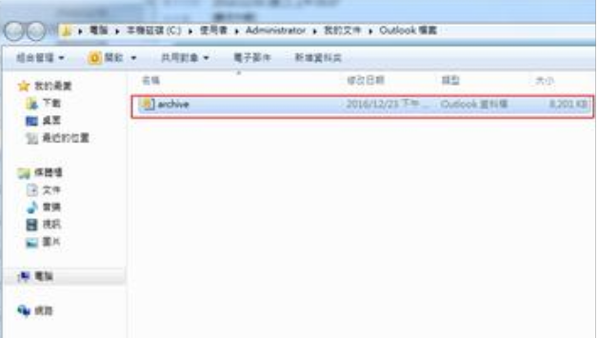
下圖為Outlook2013及2016範例
